

*Jesenji semestar, 2021/22*

*PREDMET: SE322* *INŽENJERSTVO ZAHTEVA*

Domaći zadatak: **06**

Ime i prezime: **Bogdan Janković**

Broj indeksa: **3920**

Datum izrade: **10.11.2021.**

**Tekst domaćeg zadatka:** Nacrtajte dijagram slučajeva korišćenja za sistem koji ste dobili za DZ01. Opišite 1 slučaj korišćenja od navedenih, pomoću šablona datog u predavanju. Obavezno uključite alternativne tokove i izuzetke.

**Tema 4. - Onlajn platforma za podršku rada auto škole** očekuje se da podrži:

• Praćenje teorijskih časova na daljinu

• Evidenciju grupa kandidata i prisustva kandidata

• Pristup dodatnim materijalima i vežbanjima od strane kandidata

• Evidenciju i praćenje napretka, finansija i statusa kandidata

• Evidenciju i raspored rada predavača

• Obaveštavanje kandidata i predavača o održavanju onlajn časova

**Use-Case dijagram:**

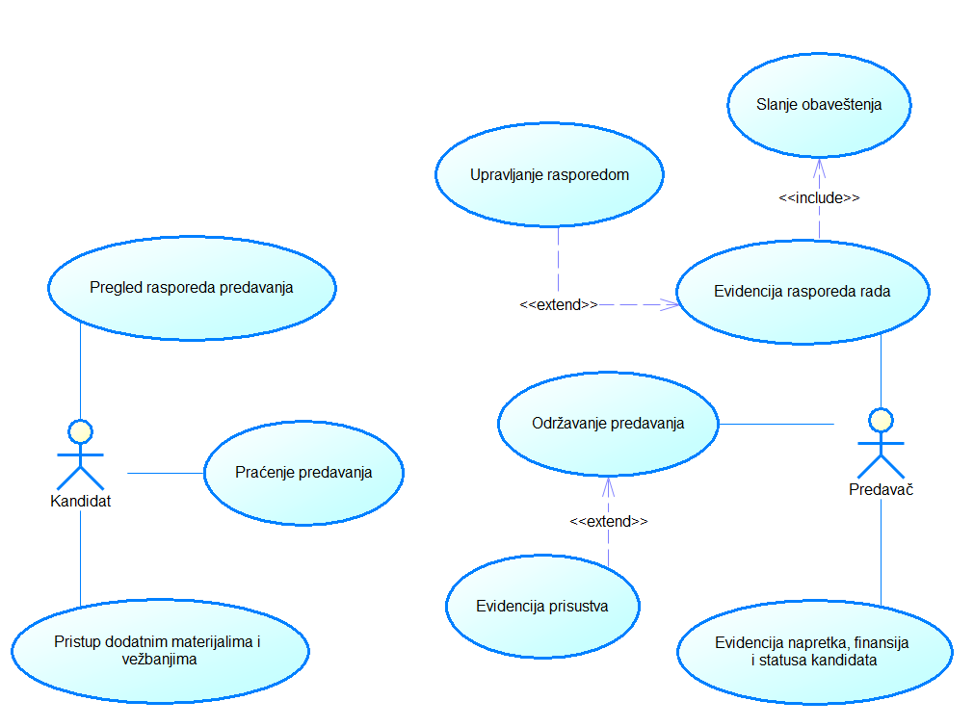

|  |  |  |  |
| --- | --- | --- | --- |
| ID i naziv: | UC 1-Evidencija rasporeda rada | | |
| Kreator: | Bogdan Janković | Datum kreiranja: | 10.11.2021. |
| Primarni akter: | Predavač | Sekundarni akteri: | Vlasnik auto škole |
| Pokretač: | Predavač na početku radne nedelje želi da pregleda svoj raspored rada za tu nedelju izborom opcije za pregled rasporeda. | | |
| Opis: | Prikazivanje tabelarnog rasporeda rada predavačima auto škole. | | |
| Preduslovi: | PRE-1. Predavač je uspešno ulogovan na sistem | | |
| Postuslovi: | POST-1. Predavaču je uspešno prikazan raspored rada za odabranu nedelju. | | |
| Normalni tok: | 1. Predavač bira opciju “Raspored rada“ 2. Sistem daje predavaču da odabere broj radne nedelje za koju želi da pregleda raspored. 3. Predavač bira opciju iz padajuće liste sa brojem nedelje za koju želi da pregleda raspored. (E1) 4. Sistem daje predavaču pregled rasporeda rada za izabranu nedelju. (ALT1, ALT2) | | |
| Alternativni tokovi: | **ALT 1 Slanje obaveštenja kandidatima o rasporedu**   1. Sistem prikazuje poruku da prikazan raspored nije potvrđen i poslat kandidatima 2. Sistem daje mogućnost predavaču da potvrdi raspored. 3. Sistem pokreće izvršenje slučaja korišćenja UC-2(Slanje obaveštenja).   **ALT 2 Menjanje rasporeda**   1. Predavač bira opciju menjanja upravljanja rasporedom. 2. Sistem pokreće slučaj korišćenja UC-3 (Upravljanje rasporedom). 3. Sistem ažirira prikaz rasporeda za izmenjenu nedelju. | | |
| Izuzeci: | **1.0.E1 Za izabranu nedelju nema evidentiranog rasporeda predavanja**   1. Sistem ispisuje poruku da nema evidentiranog rasporeda za traženu nedelju 2. Predavač ponovo izvršava normalni tok tekućeg slučaja korišćenja. | | |
| Prioritet: | Srednji prioritet | | |
| Frekvencija upotrebe: | U proseku jednom dnevnom, maksimalno 20 puta na nedeljnom nivou. | | |
| Poslovna pravila: | Predavanja se mogu održavati samo u toku radnog vremena auto škole. | | |
| Druge informacije: | Mora da postoji integracija sa Google kalendarom. | | |
| Pretpostavke: | Podrazumeva se da su nedeljni rasporedi unapred kreirani i usaglašeni sa kalendarom rada. | | |